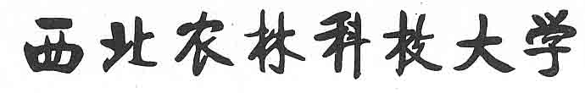
实 习 计 划

院 （系）：
专业年级（班）:
实习名称：
实习人数：
实习时间：
实习地点：
指导教师：

指导教师联系电话：

实习经费预算：

院（系）领导签字： 盖 章
年 月 日

实习日期 |  | 实习周数
应实习人数 |  | 实际实习人数
实习主要地点 |  | 有无指导书
实习目的与要求：

实习项目及内容：

具体实习计划安排
日期 | 地点 |  | 负责教师 |  |  | 实习内容
经费预算 |  |  |  |  |  | 是否校外用车
用车天数 |  | 每天车费 |  |  |  |  | 用车费
实习路线 | 交通费计算 |  |  |  | 住宿地点 |  |  |  | 住宿天数 |  | 住宿费
小计 |  |  |  |  | 小计
教师差旅费
实习参观费
讲课费计算
不可预计费用
预算总经费 |  |  |  | 批准总经费
备注
系主任意见

系主任签字：

年 月 日
院系意见

院长签字：

年 月 日
注意事项：
- 带队教师必须认真如实填写实习计划。
- 实习计划一经批准，一般不得随意改变，如遇特殊情况需改变计划，应征得学院同意。
- 实习计划批准后方可履行借款手续。
- 实习支出经费一般不得超过预算经费，未经学院同意超过预算部分的经费不予报销。
- 教师应加强实习纪律管理，确保师生人身安全。同时应加强实习指导工作，严禁随意散队，“放羊式管理”。
- 实习期间要加强对学生的全面考核，实习结束后应认真批改实习报告，并对实习成绩进行分析。
- 实习结束一周内要向院办提交学生实习成绩（按五分制），两周内应完成总结报告表及报帐手续。

